一、is_array

二、array_merge合并数组--比如配置文件，比如类名映射--注册树模式

三、判断是ajax请求 strtolower strtoupper 所有字符转为大小写

四、spl_autoload_register

五、is_dir判断目录是否存在

六、realpath转换为绝对路径

七、preg_match正则匹配

八、$_GET[$vars]如果url没有请求参数

九、ucfirst字符串的首字符大写 ucwords字符串每个单词首字符大写

十、preg_replace_callback---正则回调匹配[a-zA-Z]代表一位，$match[1]代表小括号子存储

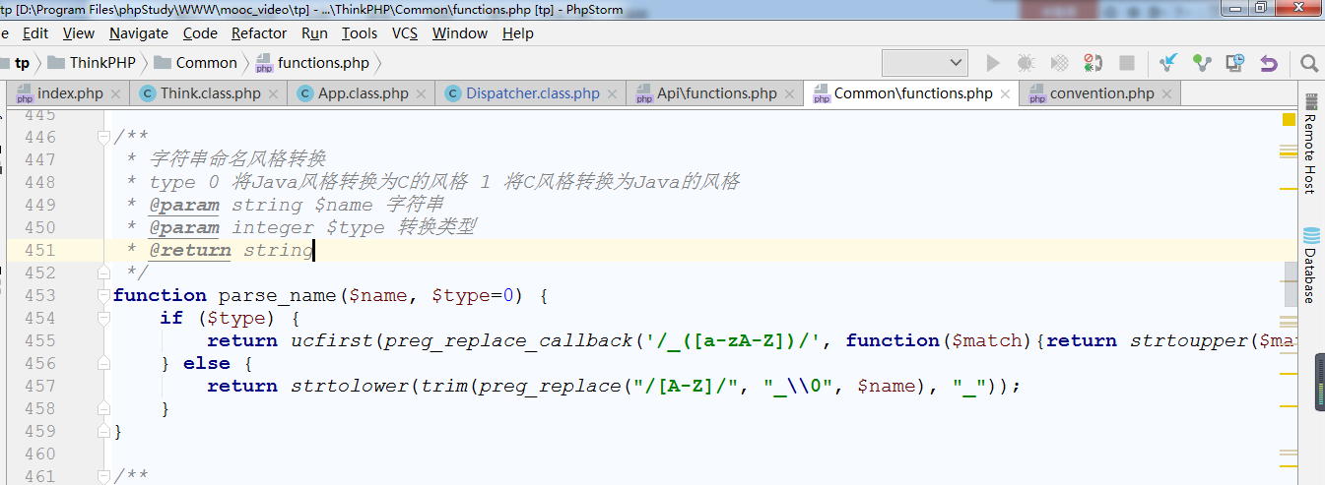

十一、strip_tags去除标签

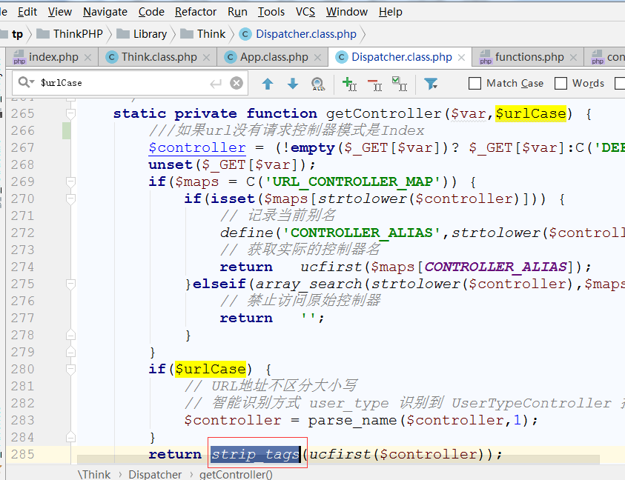

1. class_exists 必须加命名空间,返回实例化对象

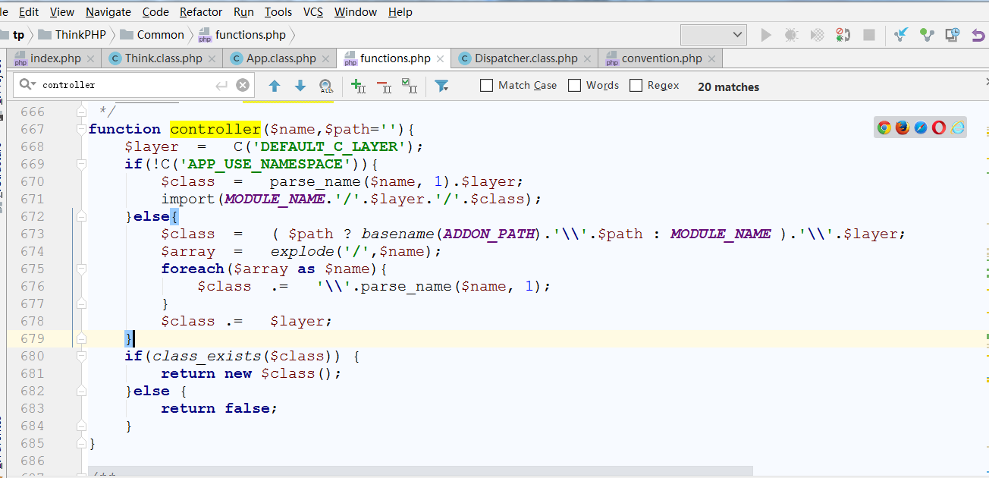

1. invoke 执行方法和类的反射

